Документы об образовании ГОС/ФГОС: академическая справка и приложение к диплому. Работа с формой редактирования документа
1. Начало работы. Форму редактирования документа об образовании можно открыть через книгу регистрации выдачи дипломов /академ. справок или через карточку студента (предпочтительнее работать через книгу регистрации). На рис. 1 изображена форма «Академическая справка нового образца ГОС/ФГОС» (или «Приложение к диплому 2014 г (ГОС/ФГОС)»).
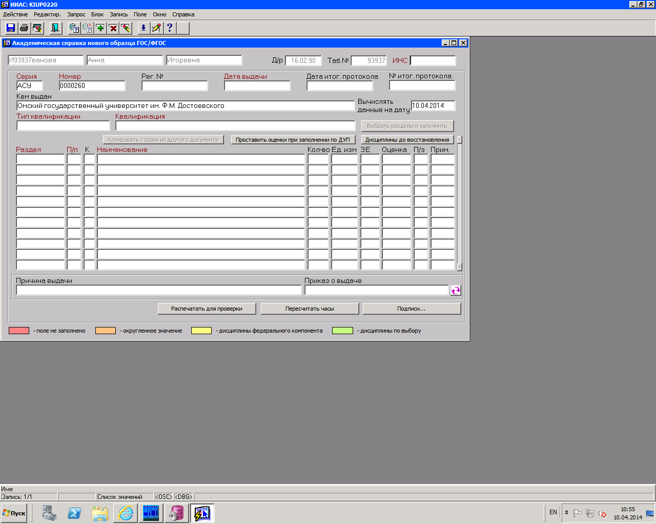
рис 1. Форма «Академическая справка нового образца ГОС/ФГОС».

2. Редактирование данных. В новом документе необходимо ввести обязательные поля в верхней части формы, выделенные красным цветом — «ИНС», «Номер», «Дата выдачи документа» (можно заполнять автоматически вместе с заполнением поля «Приказ о выдаче»), а также поле «Вычислять данные на дату» (рис. 2). Значение поля «Вычислять данные на дату» учитывается при автоматическом заполнении документа: все данные студента после указанной даты игнорируются.

Примечание. Если поле «Вычислять данные на дату» не заполнено, то данные вычисляются на дату выдачи, а если и она не заполнена, то на рабочую дату.

Для заполнения поля «ИНС» надо выбрать значение из списка (нажав F9). Даты следует вводить в формате 99.99.99, т. е. цифрами с разделителями (точка или дефис).
Номер академической справки нового образца ГОС/ФГОС формируется в формате АСУ.ВВВВВВВ (правила формирования номера см. в Приложении).
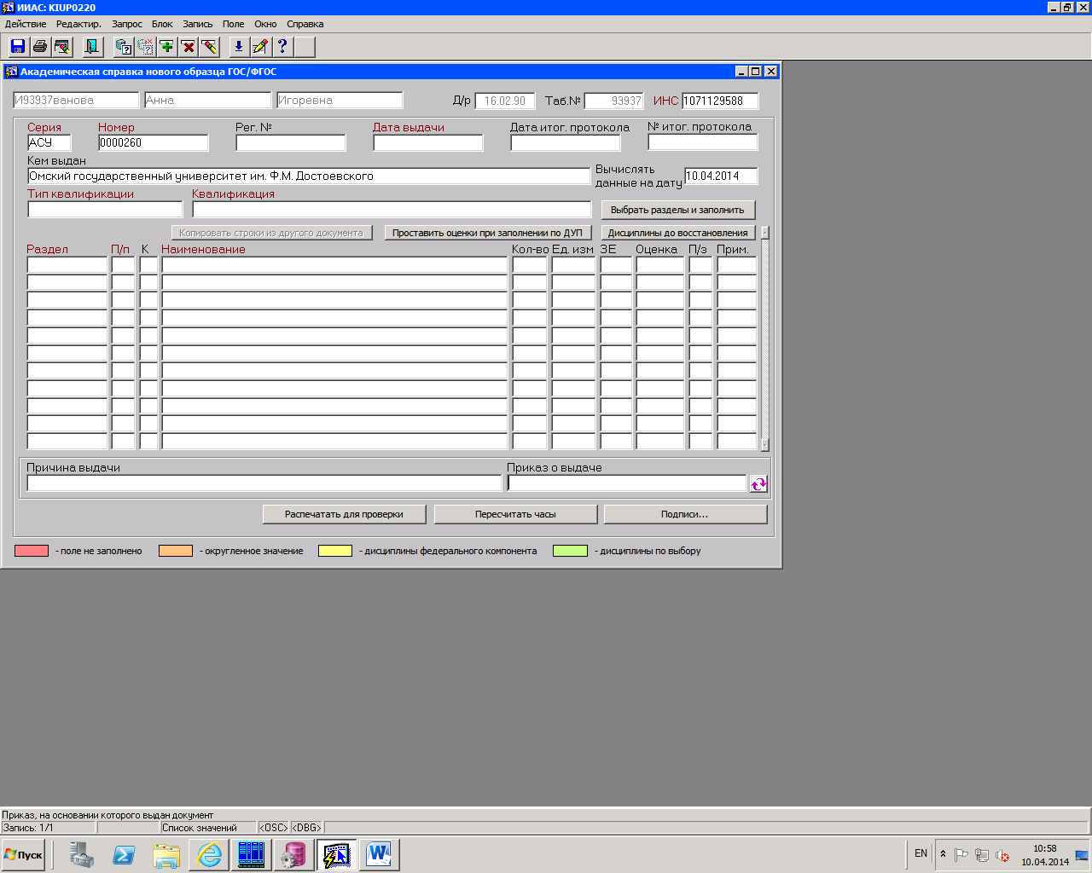рис 2. Верхняя часть формы «Академическая справка нового образца ГОС/ФГОС».
После заполнения этих полей нажмите клавишу <F10> или кнопку для сохранения изменений. Далее необходимо заполнить нижнюю часть формы.

Автоматическое заполнение разделов документа.

Для автоматического заполнения документа нажмите кнопку <Выбрать разделы и заполнить>. Появится окно со списком доступных полей и разделов документа (рис. 3). В левой части окна находятся поля, относящиеся к заголовку документа: «Квалификация и тип квалификации», «№ и дата итогового протокола», «Причина выдачи» (для академ. справки) и «Приказ о выдаче». Ниже находится переключатель режима заполнения – «по ведомостям» / «по ДУП». При заполнении документа по ведомостям в строки документа попадают только те предметы (практики, курсовые, дисциплины, итоговые ГЭ, ВКР), по которым есть положительные оценки в ведомостях. При заполнении документа по ДУП в него попадают все дисциплины из ДУПа студента без оценок (оценки впоследствии можно будет заполнить с помощью кнопки <Проставить оценки при заполнении по ДУП>). В правой части окна находится список разделов документа. Список возможных значений поля «Раздел» приведен в табл. 1 Приложения 1. Для заполнения документа отметьте галочками нужные поля и разделы документа, выберите режим заполнения и нажмите кнопку <Заполнить>.
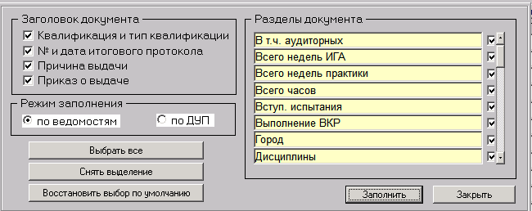
рис 3. Окно со списком полей и разделов для автоматического заполнения.

При успешном заполнении появится сообщение «Разделы заполнены» и в нижней части формы документа автоматически появятся данные (рис.4).

Примечание. При автоматическом заполнении разделов все существующие в документе данные, относящиеся к выбранным разделам, будут удалены!

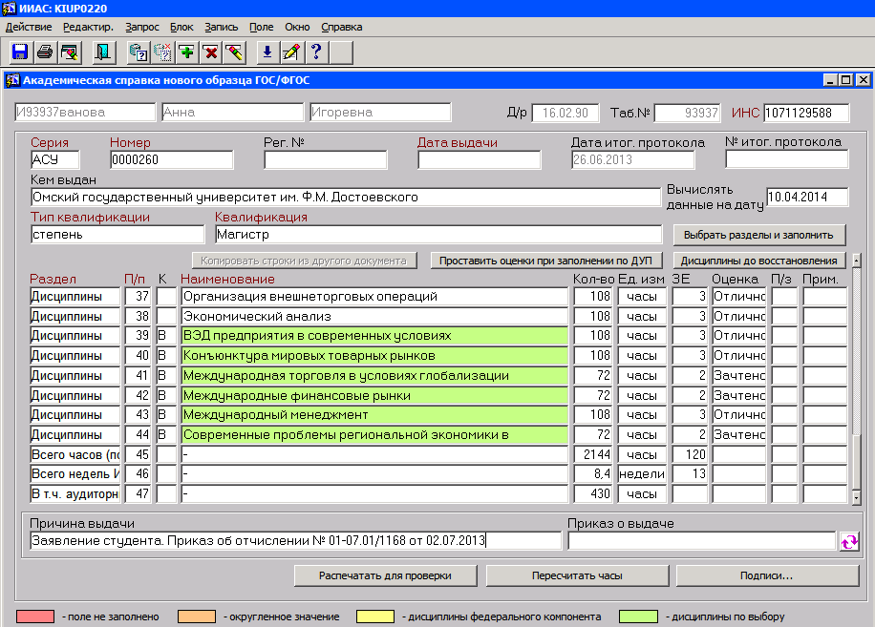
рис 4. Пример заполненной формы «Академическая справка нового образца ГОС/ФГОС».

Замечания

- При автоматическом заполнении раздела «Приказ о выдаче» будет также автоматически заполнено поле «Дата выдачи» (дата выдачи берется из приказа о выдаче диплома/ академической справки)
- В приложении к диплому поля «№ итог. протокола» и «Дата итог. протокола» будут заполнены при наличии у студента итогового протокола. В этом случае в поля «№ итог. протокола» и «Дата итог. протокола» заносятся номер и дата соответствующего протокола. В противном случае поля останутся пустыми.
- Раздел «Предыдущее образование» будет заполнен следующим образом: если у студента есть личный документ «Анкета абитуриента» (соответствующий выбранному ИНС), то предыдущий документ об образовании берется из раздела анкеты «Документ об образовании». Если через анкету вычислить предыдущее образование не удается, то возвращается первый (по году выдачи) из имеющихся документов об образовании.
- Если у студента был отчисляющий/переводящий приказ, то запись о нем появится в разделе «Приказ».
- Разделы, касающиеся курсовых работ, практик, дисциплин, появятся в списке в соответствии с имеющимися данными из рабочих планов выбранного студента (часы) и результатов его сессионного контроля в ведомостях/направлениях (оценки). При этом учитываются только оценки до даты выдачи документа.
- Раздел «Итоговые ГЭ» заполняется при наличии положительных протоколов ГЭК для проведения гос. экзаменов (дата оценки не больше значения поля «Вычислять данные на дату»).
- Раздел «Выполнение ВКР» заполняется при наличии положительного протокола ГЭК для проведения защиты ВКР (дата оценки не больше значения поля «Дата выдачи документа»).
- Дисциплины федерального компонента отмечаются желтым цветом и символом «Ф» в столбце «К» («компонент»). При печати документа об образовании эти дисциплины будут в начале списка.
- Дисциплины по выбору отмечаются зеленым цветом и символом «В» в столбце «К». При печати документа об образовании эти дисциплины будут в начале списка.
- Если дисциплина была перезачтена (есть протокол перезачета), то она отмечается звездочкой в колонке «П/з».
- Для студентов, обучающихся в соответствии с ФГОС ВПО, разделы «Форма обучения», «Специализация» (либо профиль или магистерская программа), «Факультативы», «Ускоренная/сокращенная ОП» заполняются автоматически при наличии соответствующих строк в листе согласования данных студента. Для студентов, обучающихся в соответствии с ГОС ВПО, эти разделы заполняются автоматически независимо от наличия листа согласования.
- Если у студента есть приказ о выдаче диплома с отличием, то при заполнении приложения к диплому 2014 г (ГОС/ФГОС) в строки документа автоматически добавится раздел «С отличием». В противном случае строка не добавляется.
- Если за время обучения студента наименование ВУЗа изменилось, появится раздел «Примечание» с соответствующей записью.
- Разделы «Всего часов» и «В т. ч. аудиторных» заполнятся в соответствии с рабочими планами студента и результатами его сессионного контроля до даты выдачи документа.
Перемещаться по разделам можно с помощью клавиатуры (стрелки вверх/вниз/вправо/влево).

Автоматическое проставление оценок при заполнении по ДУП.

Если при заполнении документа был выбран режим заполнения «по ДУП», то все дисциплины в строках документа будут без оценок. Чтобы привести в соответствие ДУП и КУП и проставить все возможные оценки (положительные), нажмите клавишу <Проставить оценки при заполнении по ДУП>. Произойдет автоматическое заполнение оценок в документе (где это возможно), при этом остальные поля останутся без изменений. Соответствие устанавливается следующим образом: для каждой дисциплины ведомости ищется строка раздела «Дисциплины» с таким же наименованием; если такая строка найдена, то в поле «Оценка» записывается значение из ведомости. Аналогично заполняются разделы «Практики», «Курсовые», «Итоговые ГЭ». В раздел «Защита ВКР» помимо оценки записывается тема ВКР (если она есть в протоколе ГЭК или в приказе).

Автоматическое добавление дисциплин, изученных до восстановления.

Если студент был отчислен, а потом восстановлен, то при автоматическом заполнении документа по КУП в него попадут только те дисциплины, которые относятся к выбранному ИНС студента, а дисциплины, изученные студентом ранее (до восстановления), не попадут. Чтобы добавить все дисциплины, изученные студентом до восстановления, нажмите кнопку <Дисциплины до восстановления>. Появится окно «Отчисление» со списком приказов об отчислении данного студента; в каждой строке списка указан ИНС студента, образовательная программа, дата и номер приказа об отчислении (рис. 5). После выбора необходимой строки в раздел «Дисциплины» документа автоматически добавятся дисциплины, изученные студентом в соответствующей группе.
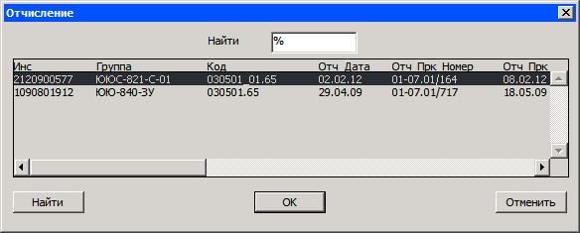
рис 5. Окно «Отчисление»

Ручной ввод данных.

Можно вводить данные вручную, а также изменять заполненные автоматически разделы, добавляя и удаляя строки, вводя новые значения в поля «Раздел», «П/п», «К» (компонент), «Наименование», «Часы», «ЗЕ», «Оценка», «П/з», «Примечание».
Для создания новой строки в блоке «Строки» нажмите <F6> (или кнопку на панели инструментов), для удаления — <Shift>+<F6> (или кнопку на панели инструментов).
Поля «Раздел», «Наименование» и «Оценка» могут быть заполнены из списков значений (по нажатию клавиши F9). Список возможных значений поля «Раздел» приведен в табл. 3 Приложения 1.
Если необходимо добавить несколько записей одного раздела (например, курсовые работы или практики), встаньте на соответствующую запись с данными, нажмите клавишу <F6> (или кнопку на панели инструментов), затем клавишу <F4> – данные раздела из верхней строки скопируются во вновь создаваемую запись, внесите изменения (введите новое название курсовой работы и оценку).
Поля «Тип квалификации», «Квалификация», «№ итог. протокола», «Дата итог. протокола» (в приложении к диплому) также доступны для изменения. Изменять данные можно вручную или с помощью списков значений.

Копирование строк из другого документа.

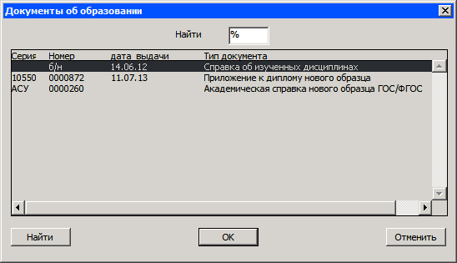
Для некоторых типов документов (например, приложений к дипломам) разрешено копирование строк (разделов) из других имеющихся у студента документов об образовании. Чтобы скопировать содержимое другого документа в текущий, нажмите кнопку <Копировать строки из другого документа>. Появится окно «Документы об образовании» со списком имеющихся у данного студента документов об образовании, из которых можно копировать данные; в каждой строке списка указаны серия, номер, дата выдачи и тип документа (рис. 6). После выбора необходимой строки списка существующие разделы текущего документа будут удалены и в него автоматически добавятся все разделы выбранного документа.

рис 6. Окно «Документы об образовании»

Сохранение изменений. Для сохранения изменений в нижней части формы клавишу <F10> или кнопку .

Пересчет часов. При ручном добавлении/удалении/изменении разделов может потребоваться пересчитать значение поля «Кол-во» и/или «ЗЕ» разделов «Всего часов», «Всего недель практики» и «Всего недель ИГА». В нижней части формы находится кнопка <Пересчитать часы>. При нажатии на кнопку происходит автоматический пересчет часов в соответствии с заполненными в документе разделами. В разделе «Всего часов» суммируются часы по разделам «Дисциплины», «Практики», «Итоговые ГЭ», «Выполнение ВКР», «Защита ВКР». В разделе «Всего недель практики» суммируются недели раздела «Практики». Пересчет недель в разделе «Всего недель ИГА» происходит следующим образом: суммируются недели разделов «Итоговые ГЭ», «Выполнение ВКР» и «Защита ВКР». Перед пересчетом часов должны быть сохранены изменения!

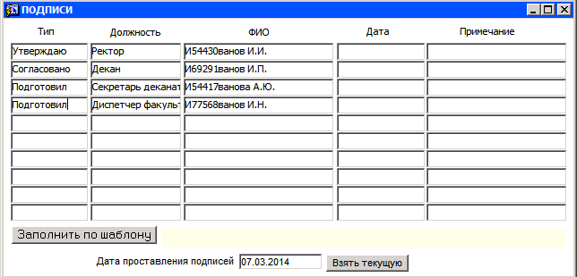
Формирование подписей. Для формирования подписей нажмите кнопку <Подписи> в нижней части формы. Появится окно «Подписи» (рис. 7).

рис 7. Окно «Подписи»

Для автоматического заполнения подписей нажмите кнопку <Заполнить по шаблону>. Поля «Тип», «Должность» и «ФИО» заполнятся автоматически по шаблону подписей для соответствующего типа документа. При необходимости значения полей можно поменять (вручную или с помощью клавиши <F9>).
Для формирования подписей документ об образовании должен быть сохранен!

Примечание. Созданную справку или приложение впоследствии можно отредактировать, открыв документ двойным щелчком (книга регистрации выдачи дипломов / академ. справок или вкладка «документы» карточки студента). Редактирование осуществляется так же, как это делалось в новой справке, за исключением того, что поле «ИНС» будет недоступно для изменения.

Примечание. Если у раздела, предполагающего заполнение полей «Кол-во», «Оценка» или «ЗЕ», какое-то из этих полей пустое, то оно подсвечивается розовым цветом.

Примечание. Если у студента, обучающегося в соответствии с ГОС ВПО, в разделе, трудоемкость которого измеряется в неделях, в поле «Кол-во» получилось дробное число, то это значение округляется и подсвечивается оранжевым цветом, а реальное (неокругленное) число записывается в поле «Примечание».

Удаление документа об образовании.
Удаление производится сочетанием клавиш <Shift>+<F6> (или кнопкой на панели инструментов).

Печать документа об образовании.

Есть 2 способа печати документа.

Печать данных для проверки на бумаге формата А4. Откройте нужный документ об образовании двойным щелчком мыши и нажмите кнопку «Распечатать для проверки».

Печать документа на бумаге формата А3 осуществляется следующим образом.
1. Начало работы. Откройте нужный документ об образовании двойным щелчком мыши. Затем для создания отчета нажмите кнопку на панели инструментов. Появится форма параметров исполнения отчета (рис. 8).
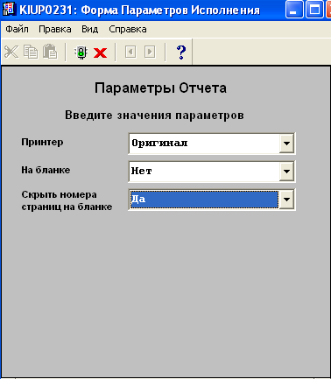
рис 8. Форма параметров исполнения отчета

2. Создание отчета. Заполнить параметры исполнения отчета.
3. Выполнение отчета. Нажать кнопку < Выполнить отчет >.
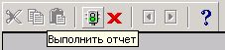
4. Прерывание отчета. Для прерывания выполнения отчета необходимо нажать кнопку или
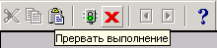

Примечание. Если требуется распечатать документ в уменьшенном размере (на бумаге формата А4), то в форме предварительного просмотра отчета надо нажать кнопку «Параметры страницы»: , установить размер бумаги «А3» и выбрать альбомную ориентацию. После этого отправить отчет на печать как обычно.

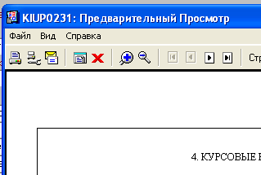

Примечание. Создание отчета и печать документа об образовании возможны только после его сохранения!

По окончании работы закрыть форму «Академическая справка нового образца ГОС/ФГОС» (или «Приложение к диплому 2014 г (ГОС/ФГОС)») с помощью кнопки <Закрыть окно> или кнопки на панели инструментов. Закрыв форму, возвращаемся в исходное окно «Учебная карточка студента».

Приложение.

Правило формирования номера академической справки нового образца ГОС/ФГОС:
- Академическая справка нового образца имеет двойную нумерацию:
  - Внутренний номер в формате
АСУ.ВВВВВВВ,
присваивается бланку академической справки автоматически при формировании в ИИАС «Учебный процесс» приказа о выдаче академической справки. Внутренний номер указывается в приказе. (Вид приказа – Пункт приказа – Текст приказа).
Здесь ВВВВВВВ – номер внутреннего номера документа. Устанавливается номером по порядку для каждого вида документов. Имеет предварительные «0».

  - Регистрационный номер в формате
05ХХ.СССС
присваивается справке при выдаче студенту.
СССС – номер регистрационного номера документа. Устанавливается номером по порядку при регистрации в книге регистрации документов.
- Книга регистрации академических справок установленного образца ведется по календарным годам.
- Книга регистрации академических справок установленного образца имеет индекс 05ХХ, где ХХ – две последние цифры календарного года выдачи справок.

Таблица 1. Список возможных значений поля «Раздел» документа об образовании
 | РАЗДЕЛ | Примечание | ПД | АС
1 | В т.ч. аудиторных |  | + | +
2 | Всего недель ИГА |  | + | +
3 | Всего недель практики |  | + | +
4 | Всего часов |  | + | +
5 | Вступ. испытания |  | + | +
6 | Выполнение ВКР | Объем вида работы «выполнение ВКР» в неделях и ЗЕ | + | +
7 | Город |  | + | +
8 | Дисциплины |  | + | +
9 | Закончил |  | + | +
10 | Защита ВКР | Название ВКР, объем (в неделях и ЗЕ) и оценка | + | +
11 | Итоговые ГЭ |  | + | +
12 | Курсовые работы |  | + | +
13 | Наименование раздела "практики"
14 | Напр./спец. название |  | + | +
15 | Напр./спец. тип
16 | Период обучения |  | + | +
17 | По требованию |  |  | +
18 | Поступил |  | + | +
19 | Практики |  | + | +
20 | Предыд. образ. |  | + | +
21 | Префикс вуза |  | + | +
22 | Приказ |  | + | +
23 | Примечание | Примечание об изменении названий ВУЗа | + | +
24 | Примечание_ВУЗ | Примечание о прохождении программы в другом ВУЗе | + | +
25 | Присужденная степень
26 | С отличием | Заполняется только для приложений к диплому с отличием. В поле «наименование» можно ввести любой символ, например, «-» | +
27 | Специализация |  | + | +
28 | Спецкурсы
29 | Статус ВУЗа
30 | Требования программы обучения
31 | Трудоемкость ОП | Трудоемкость ОП в неделях. Заполняется только для ГОС | +
32 | Ускоренная/сокращенная ОП |  | +
33 | Учреждение, осуществляющее обучение
34 | Факультативы |  | +
35 | Физическая культура | Только для ФГОС | + | +
36 | Форма обучения |  | + | +
37 | Предыд. образ. |  | + | +

В колонках «ПД» и «АС» указано, заполняется ли данный раздел в приложении к диплому 2014 г. (ГОС/ФГОС) и академической справке нового образца ГОС/ФГОС, соответственно.

Оформление курсовых работ/курсовых проектов
Для корректного заполнения раздела «Курсовые работы» в документах об образовании курсовые работы/проекты должны быть оформлены следующим образом.

Оформление курсовых работ/курсовых проектов в КУП
В КУП курсовая работа/проект оформляется как отдельная дисциплина.
Вид работ КР2 – курсовая работа,
КП2 – курсовой проект.
В столбце «Знач» указывается «1», в столбце «Ш»(шкала) указывается «.» (точка)
Форма контроля: Зач-н – зачет (незвонковая нагрузка),
Экз-н – экзамен (незвонковая нагрузка).
В столбце «Ш» (шкала) указывается «5» или «з».
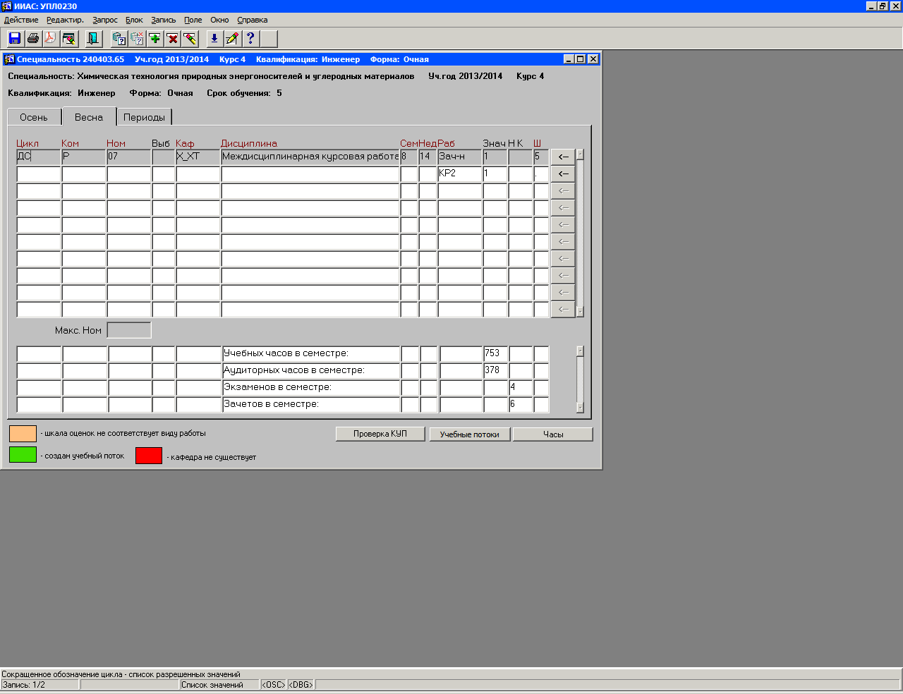
рис 9. Пример оформления курсовой работы в КУП

Оформление курсовых работ/курсовых проектов в КУП3
В КУП3 может быть 2 вида курсовых работ/проектов.

Курсовая работа/курсовой проект по специализации
Курсовая работа/проект по специализации оформляется как отдельная дисциплина.
Вид работ КР3 – курсовая работа (форма контроля),
КП3 – курсовой проект (форма контроля).
Часы на выполнение курсовой работы включаются в часы СРС. В столбце «Ш» (шкала) указывается «5» или «з».

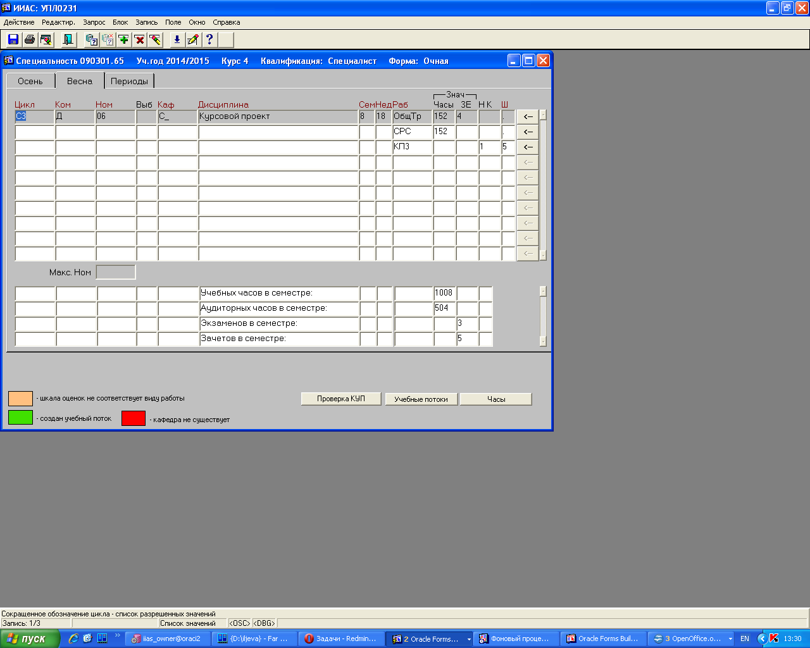
рис 10. Пример оформления курсового проекта по специализации

Курсовая работа как форма контроля по дисциплине
Курсовая работа как форма контроля по дисциплине оформляется добавлением строки с соответствующим видом работ (КР3 или КП3) к этой дисциплине. Часы на выполнение курсовой работы включаются в часы СРС. В столбце «Ш» указывается «5» или «з».

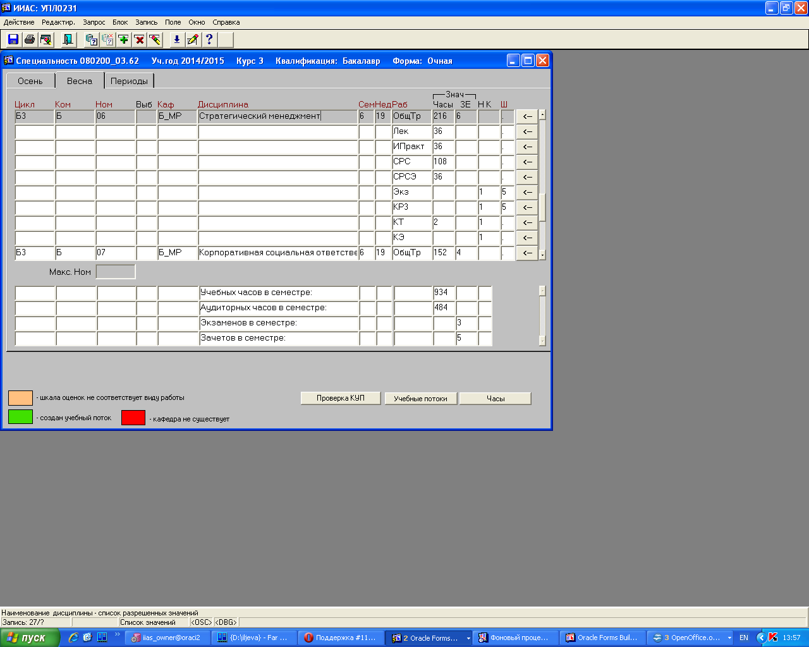
рис 11. Пример оформления курсовой работы как формы контроля по дисциплине «Стратегический менеджмент»

Часто задаваемые вопросы

- При автоматическом заполнении документа по в него не попали курсовые работы/практики. Как добавить их вручную?
Чтобы добавить курсовую работу вручную, в блоке «Строки» нажмите <F6> (или кнопку на панели инструментов), выберите значение поля «Раздел» (с помощью клавиши F9) – «Курсовые работы», заполните поле «П/п», затем введите название курсовой работы (в поле «Наименование») и оценку.
Если необходимо добавить несколько курсовых, встаньте на созданную запись с данными, нажмите клавишу <F6> (или кнопку на панели инструментов), затем клавишу <F4> – данные раздела из верхней строки скопируются во вновь создаваемую запись.
Практики добавляются аналогично. После добавления практик (или других разделов, требующих заполнения полей «Кол-во» и/или «ЗЕ») необходимо пересчитать часы.

- При автоматическом заполнении документа по КУП не заполняется тема ВКР/курсовой работы, хотя есть распоряжение об утверждении тем ВКР/курсовых работ.
Для автоматического заполнения темы ВКР/курсовой работы необходимо, чтобы в распоряжении об утверждении тем ВКР/курсовых у студента было заполнено поле «Элемент УП». Если оно заполнено, а тема все равно не заполняется, проверьте значение поля «Вычислять данные на дату». Оно должно быть больше, чем дата, с которой действует распоряжение об утверждении тем.
Можно ввести тему ВКР/курсовой вручную в поле «Наименование» раздела «Защита ВКР»/«Курсовые работы».

- При автоматическом заполнении документа по КУП курсовая работа дублируется: она попадает и в раздел «Курсовые», и в раздел «Дисциплины». Почему?
Обычно это связано с некорректным оформлением курсовой работы в КУП (правила оформления курсовых см. выше). Например, она оформлена в КУП и как курсовая работа по специализации, и как форма контроля по дисциплине с тем же названием. Лишнюю строку в документе можно удалить, нажав клавиши <Shift>+<F6> (или кнопку на панели инструментов). Сохраните изменения и пересчитайте часы.

- Как добавить дисциплину в документ?
Чтобы добавить дисциплину, в блоке «Строки» нажмите <F6> (или кнопку на панели инструментов), выберите значение поля «Раздел» – «Дисциплины», заполните поле «П/п», в поле «Наименование» выберите нужную дисциплину из списка значений. Сохраните изменения и пересчитайте часы.

- Как добавить дисциплину по выбору?
Чтобы добавить дисциплину по выбору, в блоке «Строки» нажмите <F6> (или кнопку на панели инструментов), выберите значение поля «Раздел» – «Дисциплины», заполните поле «П/п», в поле «Наименование» выберите нужную дисциплину из списка значений и введите символ «В» в поле «К» (компонент). Сохраните изменения и пересчитайте часы.

- Как добавить дисциплину федерального компонента?
Чтобы добавить дисциплину по выбору, в блоке «Строки» нажмите <F6> (или кнопку на панели инструментов), выберите значение поля «Раздел» – «Дисциплины», заполните поле «П/п», в поле «Наименование» выберите нужную дисциплину из списка значений и введите символ «Ф» в поле «К» (компонент). Сохраните изменения и пересчитайте часы.

- Как добавить факультативную дисциплину?
Чтобы добавить дисциплину по выбору, в блоке «Строки» нажмите <F6> (или кнопку на панели инструментов), выберите значение поля «Раздел» – «Факультативы», заполните поле «П/п», в поле «Наименование» выберите нужную дисциплину из списка значений.

- Какие разделы необходимо обновить, если приложение к диплому создавалось до прохождения студентом ГИА?
Необходимо установить актуальное значение поля «Вычислять данные на дату» (она должна быть позже прохождения ГИА) и обновить разделы «№ и дата итог. протокола», «Итоговые ГЭ», «Выполнение ВКР», «Защита ВКР», «Всего недель ИГА», «Всего часов» в строках документа.

- Академическая справка в ИИАС создавалась до того как вышел приказ о ее выдаче. Как заполнить поле «приказ»?
Для автоматического заполнения приказа необходимо установить актуальное значение поля «Вычислять данные на дату» (она должна быть больше, чем дата начала действия приказа о выдаче справки) и обновить раздел «Приказ» (с помощью кнопки «Выбрать разделы и заполнить» или кнопки обновления приказа справа от поля «Приказ»). При этом также обновится поле «Дата выдачи». Можно обновить приказ вручную, выбрав его из списка значений по F9.

